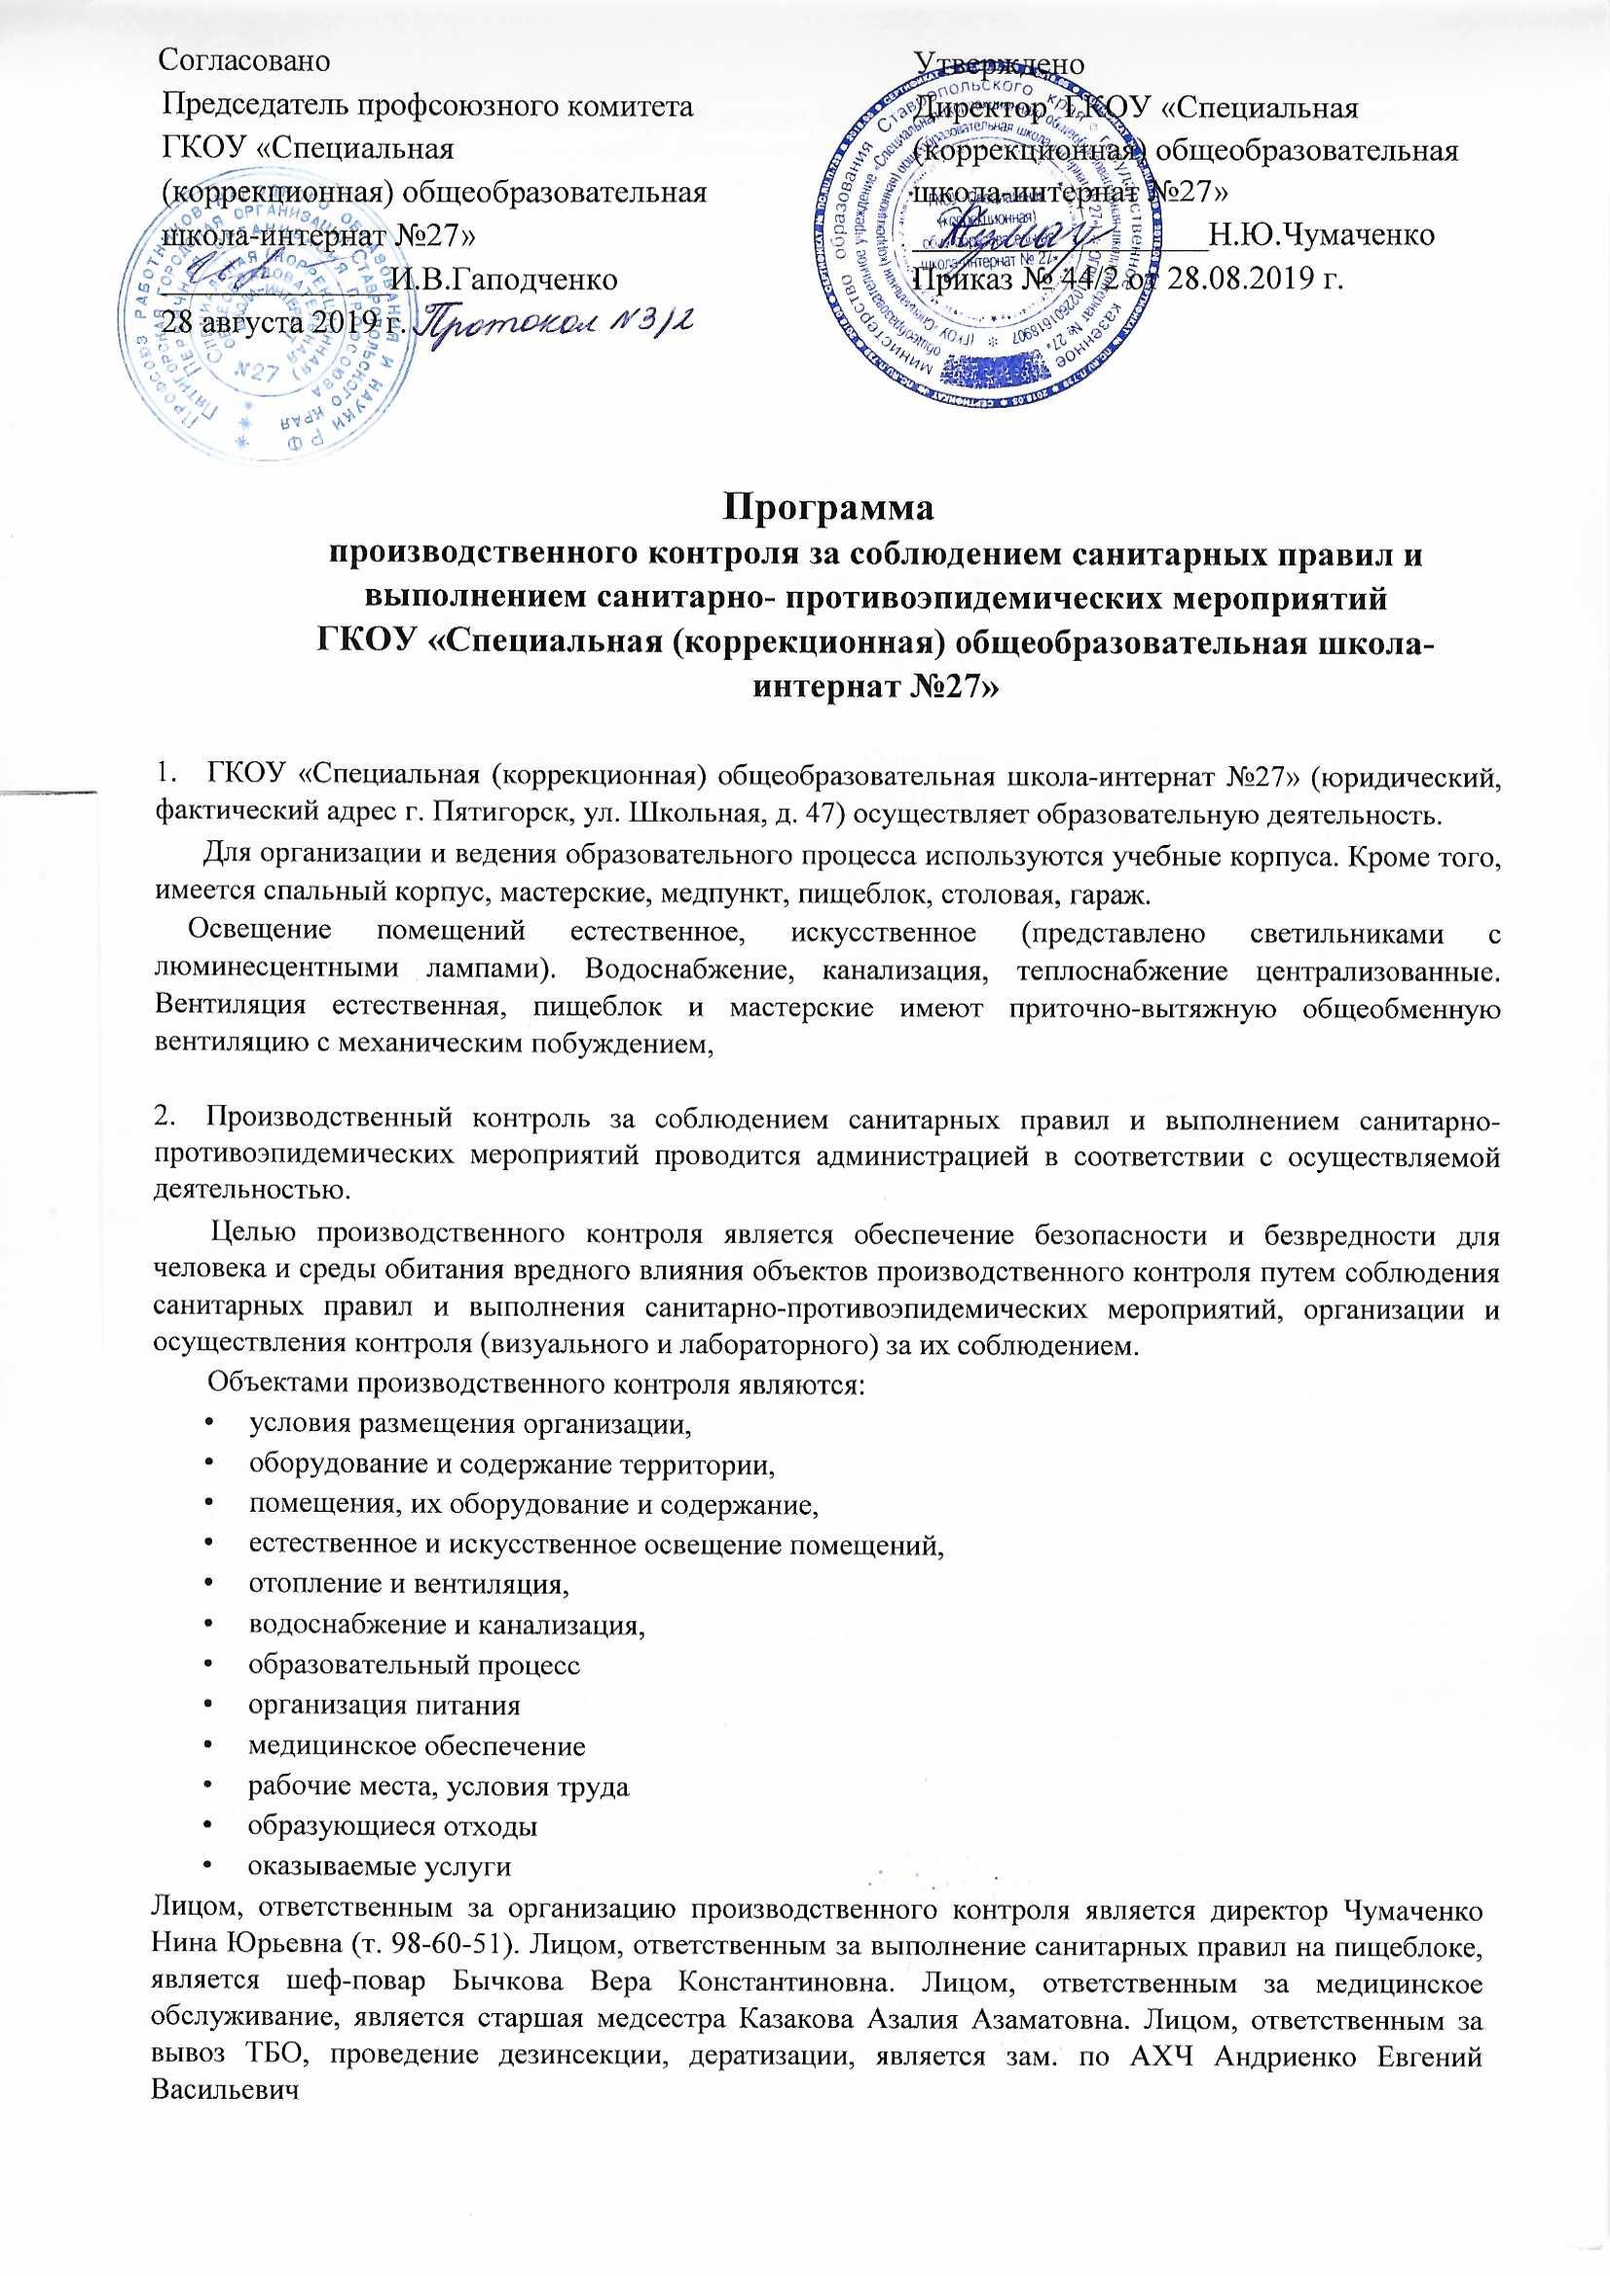

3. Перечень официально изданных санитарных правил, методов и методик контроля факторов среды обитания в соответствии с осуществляемой деятельностью:
- Федеральный закон от 30 марта 1999 г. № 52-ФЗ «О санитарно-эпидемиологическом благополучии населения» . - Федеральный закон «Об образовании» №273 от 29.12.2012 г. (в ред. Федеральных законов от 07.05.2013 N 99-ФЗ, от 07.06.2013 N 120-ФЗ, от 02.07.2013 N 170-ФЗ, от 23.07.2013 N 203-ФЗ, от 25.11.2013 N 317-ФЗ, от 03.02.2014 N 11-ФЗ, от 03.02.2014 N 15-ФЗ, от 14.12.2015 N 370-ФЗ, с изм., внесенными ФЗ от 04.06.2014 N 145-ФЗ, от 06.04.2015 N 68-ФЗ, от 02.05.2015 N 122-ФЗ)
- Федеральный закон №294 от 26.12.2008 г. «О защите прав юридических лиц и индивидуальных предпринимателей при проведении государственного контроля (надзора) и муниципального контроля»
- Федеральный закон № 157-ФЗ от 17.09 98 «Об иммунопрофилактике инфекционных болезней» (в ред. Федеральных законов от 07.08.2000 N 122-ФЗ, от 10.01.2003 N 15-ФЗ от 22.08.2004 N 122-ФЗ, от 29.12.2004 N 199-ФЗ, от 30.06.2006 N 91-ФЗ, от 18.10.2007 N 230-ФЗ от 01.12.2007 N 309-ФЗ, от 23.07.2008 N 160-ФЗ, от 25.12.2008 N 281-ФЗ, от 30.12.2008 N 313-ФЗ, от 24.07.2009 N 213-ФЗ, от 08.12.2010 N 341-ФЗ, от 18.07.2011 N 242-ФЗ)
- Федеральный закон от 2 января 2000 г. № 29-ФЗ «О качестве и безопасности пищевых продуктов»

- Федеральный закон от 18.06.01 № 77-ФЗ «О предупреждении распространения туберкулеза в Российской Федерации» (в ред. Федеральных законов от 22.08.2004 N 122-ФЗ от 21 07 2007 N 194-ФЗ, от 18.10.2007 N 230-ФЗ, от 23.07.2008 N 160-ФЗ, от 27.07.2010 N 203-ФЗ, от 18 07 2011 N 242-ФЗ, от 02.07.2013 N 185-ФЗ, от 25.11.2013 N 317-ФЗ, от 28.12.2013 N 421-ФЗ, с изм., внесенными Постановлением Конституционного Суда РФ от 24.12.2013 N 30-П, Федеральным законом от 04.06.2014 N 145-ФЗ)
- Федеральный закон № 89 от 24.06.98 «Об отходах производства и потребления» Федеральный закон № 7- ФЗ «Об охране окружающей природной среды» от 10.01.2002 г.
- Федеральный закон от 4 мая 2011 года N 99-ФЗ «О лицензировании отдельных видов деятельности» (в ред. Федерального закона от 18.07.2011 N 242-ФЗ)
- Постановление Правительства РФ от 16.04.2012 г. №291 «О лицензировании медицинской деятельности»
- Федеральный закон № 38 от 30.03.1995 г. «О предупреждении распространения в РФ заболевания, вызываемого вирусом иммунодефицита человека (ВИЧ-инфекции)»
«Трудовой кодекс РФ» в редакции Федерального закона от 30.06.06 №90 ФЗ
СП 1.1.2193-07 «Организация и проведение производственного контроля за соблюдением
санитарных правил и выполнением санитарно-
противоэпидемических мероприятий» изменения и дополнения № 1 к СП 1.1.1058-01
СН 2.2.4/2.1.8.562-96 «Шум на рабочих местах, в помещениях жилых, общественных зданий и на территории жилой застройки»
СанПиН 2.2.0.555-96 «Гигиенические требования к условиям труда женщин» СанПиН 2.1.4.1074 «Питьевая вода. Гигиенические требования к качеству воды централизованных систем питьевого водоснабжения» (в ред. Изм., утв. Постановлением Главного государственного санитарного врача РФ от 07.04.2009 N 20, Изм. N 2, утв. Постановлением Главного государственного санитарного врача РФ от 25.02.2010 N 10, Изм. N 3, утв. Постановлением Главного государственного санитарного врача РФ от 28.06.2010 N 74)
СанПиН 2.2.1/2.1.1.2585-10 Изменения и дополнения 1 к СанПиН 2.2.1/2.1.1.1278-03 «Гигиенические требования к естественному, искусственному и совмещенному освещению жилых и общественных зданий»
СанПиН 2.2.4.548-96 «Гигиенические требования к микроклимату производственных помещений»
СанПиН 2.2.2/2.4.1340-03 «Гигиенические требования к персональным электронно-вычислительным машинам и организации работы» с изменением 1, 2 3 (СанПиН 2.2.2/2.4.2732-10)
СанПиН 2.2.2.1332-03 «Гигиенические требования к организации работы на копировально-множительной технике» с изменением 1 (СанПиН 2.2.2.2731-10)

СанПиН 2.2.4.1294-03 «Гигиенические требования к аэроионному составу воздуха производственных и общественных помещений» СП 3.1.2.3114-13 «Профилактика туберкулеза»
СП 3.1.2.3117-13 "Профилактика гриппа и других острых респираторных вирусных инфекций"
СП 3.1.2952-11 «Профилактика кори, краснухи, эпидемического паротита». СП 3.1.2.3109-13 «профилактика дифтерии» -СП 3.1.1.3108-13 «Профилактика острых кишечных инфекций». СП 3.1.7.2615-10 «Профилактика иерсиниоза»
- СП 3.1.7.2616-10 «Профилактика сальмонеллеза» с изм. и дополнениями 1 (СП 3.1.7.2836-П)
- СП 3.1.5.2826-10 «Профилактика ВИЧ-инфекции»

- СП 3.1.2.3162-14 "Профилактика коклюша"
СП 3.1.2950-11 «Профилактика энтеровирусной инфекции» СП 3.1.2.3113-13 «профилактика столбняка»
СП 3.1.7.3148-13 "Профилактика Крымской геморрагической лихорадки" СП 3.1.2.2512-09 «Профилактика менингококковой инфекции». СП 3.1.2.3149-13 «Профилактика стрептококковой (группы А) инфекции». СП 3.1.7.2616-10 «Профилактика сальмонеллеза» с изменениями и дополнениями 1 (СП 3.1.7.2836-11)
СанПиН 3.2.3215-14 «Профилактика паразитарных болезней на территории РФ» СП 3.2.3110-13 «Профилактика энтеробиоза»
СП 3.1.958-00 «Профилактика вирусных гепатитов. Общие требования к эпидемиологическому надзору за вирусными гепатитами»
- СП 3.1.2825-10 «Профилактика вирусного гепатита А»
- СП 3.1/3.2.3146-13 "Общие требования по профилактике инфекционных и паразитарных болезней"
МУ 3.1.1.2438-09 «Эпидемиологический надзор и профилактика псевдотуберкулеза и кишечного иерсиниоза»
- ОСТ 42-21-2-85 «Стерилизация и дезинфекция изделий медицинского назначения. Методы, средства, режимы».

- «Применение ультрафиолетового бактерицидного излучения для обеззараживания воздушной среды помещений» МУ 2.3.975-00
- СанПиН 2.2.1/2.1.1. 1076-01 «Гигиенические требования к инсоляции и солнцезащите помещений жилых и общественных зданий и территорий»
- СанПиН 4690-88 «Санитарные правила содержания территории населённых мест»
- Приказ МЗ РФ от 21 марта 2014 г. N 125н «Об утверждении национального календаря профилактических прививок и календаря профилактических прививок по эпидемическим показаниям»
- Приказ Минздравсоцразвития РФ№302н от 12.04.2011 «Об утверждении перечней вредных и опасных производственных факторов и работ, при выполнении которых проводятся предварительные и периодические медицинские осмотры»
- СанПиН 3.5.2.1376-03 «Санитарно-эпидемиологические требования к организации и проведению дезинсекционных мероприятий против синантропных членистоногих»
- СП 3.4.1378-03 «Санитарно-эпидемиологические требования к организации и осуществлению дезинфекционной деятельности»

- «Санитарно-эпидемиологические требования к проведению дератизации» СП 3.5.3.1129-02
- СанПиН 2.3.2.1324-03 «Гигиенические требования к срокам годности и условиям хранения пищевых продуктов»

- ГН 2.2.5.1313-03 «Предельно допустимые концентрации вредных веществ в воздухе рабочей зоны»
- СанПиН 4616-88 «Санитарные правила по гигиене труда водителей автомобилей»
- СанПиН 2.1.3.2630-10 «Санитарно-эпидемиологические требования к организациям, осуществляющим медицинскую деятельность»
- СанПиН 2.4.2.3286-15 "Санитарно-эпидемиологические требования к условиям и организации обучения и воспитания в организациях, осуществляющих образовательную деятельность по адаптированным основным общеобразовательным программам для обучающихся с ограниченными возможностями здоровья"

- 4. Программа составлена в 2 экземплярах на 2016-2017 г.; при отсутствии изменений вида деятельности, других изменений действие программы пролонгируется.

- 5. Перечень осуществляемых юридическим лицом, индивидуальным предпринимателем работ и услуг, выпускаемой продукции, а также видов деятельности, представляющих и подлежащих санитарно-эпидемиологической потенциальную опасность для человека оценке, сертификации, лицензированию: образовательная деятельность
- 6. Мероприятия, предусматривающие обоснование безопасности окружающей среды продукции и технологии ее производства, безопасности и безвредности факторов производственной и окружающей среды и разработка методов контроля, в том числе при хранении, транспортировке, реализации и утилизации продукции, а также безопасности процесса выполнения работ, оказания услуг.
- Лицами, ответственными за осуществление производственного контроля, проводятся следующие мероприятия:

№ | Наименования объекта | Мероприятия по содержанию
1. | Здания, помещения, оборудование | - Обеспечение надлежащего состояния в соответствии с санитарными правилами. Ежедневный визуальный контроль санитарного состояния помещений.  - Контроль состояния и эксплуатации систем отопления, водоснабжения, канализации, осветительной системы. Соблюдение требований к воздушно-тепловому режиму.  - Проведение ремонта (текущего косметического 1 раз в год) помещений.  - Оснащение помещений огнетушителями, обеспечение пожарной и электрической безопасности в соответствии нормами и правилами противопожарной защиты.  - Обеспечение помещений мебелью, оборудованием. Соблюдение правил расстановки оборудования, мебели.
2. | Система сбора, временного хранения и утилизации отходов | 1. Контроль за сбором, временным хранением, своевременным (1 раз в день) удалением отходов, своевременным вывозом мусора. Сбор, временное хранение отработанных люминесцентных ламп и брака. Утилизация их специализированной организацией.  2.3аключение договора на вывоз твердых бытовых отходов.
3. | Санитарно-противоэпидемически й режим | 1. Проведение медицинских осмотров сотрудников 1 раз в год, гигиенической подготовки и аттестации не реже 1 раза в 2 года. Проведение предрейсового, послерейсового осмотра водителя.  2. Организация производственного контроля. Проведение  производственного лабораторного контроля по договору с  аккредитованной лабораторией.  3. Соблюдение режима проветривания, ежедневный контроль  качества и своевременности влажной уборки помещений,  проведения дезинфекции оборудования, инвентаря.  Контроль наличия моющих и дезинфицирующих средств,  условий хранения препаратов для дезинфекции. Визуальный  контроль применения только разрешённых  Госкомсанэпиднадзором РФ моющих и дезинфицирующих средств. Контроль наличия маркировки уборочного оборудования и инвентаря.  4. Визуальный контроль проведения дезинсекции и дератизации в  помещениях. Заключение договора на проведение дезинсекции,  дератизации, проведение аккарицидных обработок прилегающей  территории.  5. Наличие официально изданных санитарных правил, другой  нормативной документации в соответствии с осуществляемым  видом деятельности. Ведение учетно-отчетной документации.
4. | Профилактика инфекционных заболеваний | 1. Проведение медицинских осмотров детей при поступлении в учреждение с целью выявления больных, систематическое наблюдение за состоянием здоровья воспитанников, имеющих отклонения в состоянии здоровья; работа по организации профилактических осмотров воспитанников и проведение профилактических прививок; распределение детей на медицинские группы для занятий физическим воспитанием; ежедневный амбулаторный прием с целью оказания медицинской помощи (при необходимости), выявление заболевших детей, своевременная их изоляция, оказание первой медицинской помощи при возникновении несчастных случаев; сообщение в ФБУЗ «Центр гигиены и эпидемиологии в СК в г. Пятигорске» о случае инфекционных и паразитарных заболеваний среди воспитанников и персонала учреждения в течение 2 часов после установления диагноза в установленном порядке.  2.Обеспечение моющими, дезинфицирующими средствами, аварийной аптечкой, шщодеждой  3.Обеспечение нормативной документацией по вопросам профилактики инфекционных заболеваний.  4. Соблюдение мер личной профилактики инфекционных  заболеваний на рабочих местах.  5. Проверка эффективности работы бакгерииидныхизлучателей.  6. Поддержание в технически исправном состоянии  оборудования, поверка оборудования.  7. Соблюдение технологии смены, стирки белья. Обеспечение  детей индивидуальными постельными принадлежностями,  полотенцами, предметами личной гигиены.  8.3асетчивание окон и дверей в летний период.
5. | Образовательный процесс | Организация образовательной деятельности с учетом особенностей психофизического развития, индивидуальных возможностей и состояния здоровья обучающихся с ОВЗ. Использование программ, методик, режимов обучения, соответствующих образовательным стандартам. Соблюдение гигиенических требований к максимальному общему объему недельной нагрузки обучающихся с ОВЗ.
6. | Аварийные ситуации | 1. Своевременное оповещение заинтересованных организаций  при возникновении аварийных ситуаций.  2. Мероприятия по сохранению жизни и здоровья работников и  детей при возникновении аварийных ситуаций.
7. | Территория | Озеленение, ежедневная уборка территории. Оборудование игровых и физкультурных площадок. Проведение санитарной очистки территории участка, проведение аккарицидных обработок территории.
8. | Качество | 1. Обеспечение детей безопасным, полноценным питанием, соблюдение режима питания. Проверка наличия документов, подтверждающих качество и безопасность поступающих сырья, полуфабрикатов и реализуемой готовой продукции. Контроль своевременности предоставления и правильности оформления документов поставщиками продукции. Органолептическая, визуальная оценка качества производимой продукции.  2. Проведение лабораторного контроля качества и безопасности  продуктов питания.  3. Проверка сроков, условий транспортирования, хранения  полуфабрикатов, сырья, готовой продукции и условий  реализации продукции.  4. Контроль температурного режима хранения пищевых  продуктов, соблюдения сроков хранения и реализации  скоропортящихся продуктов, соблюдения правил товарного  соседства.  5. Контроль санитарного состояния пищеблока

7. Перечень форм учета и отчетности по вопросам, связанным с осуществлением производственного контроля:
Заключительный акт медицинского осмотра, Личные медицинские книжки
Акты по результатам контрольно-надзорных мероприятий журнал учета проверок юридического лица, ИП, проводимых органами государственного контроля (надзора) и муниципального контроля
Протоколы лабораторных исследований о Журнал учета материальных ценностей о Журнал учета времени работы бактерицидной лампы.
- Журнал осмотра на гнойничковые заболевания, опроса на наличие кишечных инфекций
- Журнал учета температурного режима холодильного оборудования
- Бракеражные журналы (журнал бракеража готовой кулинарной продукции, журнал
бракеража пищевых продуктов и продовольственного сырья, журнал бракеража
скоропортящихся пищевых продуктов, поступающих на пищеблок)
- меню
- Технологическая карта кулинарного изделия (блюда)
- Журнал бракеража скоропортящихся пищевых продуктов, поступающих на пищеблок
- Журнал проведения витаминизации третьих и сладких блюд
- Ведомость контроля за рационом питания:
- документация, удостоверяющая качество и безопасность продукции
- журнал осмотра детей на педикулез
- журнал учета инфекционных заболеваний
- Журнал здоровья
- Журнал учета поступления, расхода дезинфицирующих средств
№ | должность | Количество работающих | Кратность  проведения  медосмотра | Кратность  гигиенического  обучения
1. | Педагогические работники | 64 | 1 раз в год | 1 раз в 2 года
2. | Работники пищеблока | 6 | 1 раз в год | 1 раз в год

8. Перечень должностей, для которых обязательны периодические медицинские осмотры,
гигиеническое обучение

- санитарно-эпидемиологические заключения
3. | Работники бухгалтерии | 3 | 1 раз в год | Не подлежит
4. | Начальник ОК | 1 | 1 раз в год | Не подлежит
5. | медработники | 4 | 1 раз в год | 1 раз в 2 года
6. | сторож | 4 | 1 раз в год | Не подлежит
7. | Зам. директора | 5 | 1 раз в год | 1 раз в 2 года
8. | Помощник воспитателя, уборщица | 7 | 1 раз в год | 1 раз в 2 года
9. | дворник | 1 | 1 раз в год | Не подлежит
10. | водитель | 1 | 1 раз в год | Не подлежит
11 | Инженер по ремонту аппаратуры | 1 | 1 раз в год | Не подлежит
12 | Рабочий по обслуживанию зданий и сооружений | 1 | 1 раз в год | Не подлежит
13 | Заведующая библиотекой | 1 | 1 раз в год | 1 раз в 2 года
 | Итого | 99

9 ПЕРЕЧЕНЬ ВОЗМОЖНЫХ АВАРИЙНЫХ СИТУАЦИЙ, СВЯЗАННЫХ С ОСТАНОВКОЙ ПРОИЗВОДСТВА, НАРУШЕНИЯМИ ТЕХНОЛОГИЧЕСКИХ ПРОЦЕССОВ, СОЗДАЮЩИХ УГРОЗУ САНИТАРНО-ЭПИДЕМИОЛОГИЧЕСКОМУ БЛАГОПОЛУЧИЮ НАСЕЛЕНИЯ:
- При аварийных ситуациях водопроводной, канализационной системы (порывы трубопровода, отсутствие воды) привлекается аварийная служба «Водоканала» (тел. диспетчерской службы 006 или 33-26-60).
- В случае аварийных ситуаций системы электроснабжения к ремонту привлекается предприятие ОАО «Пятигорские электрические сети» (т. 33-27-70).
- При возникновении массовых инфекционных заболеваний, массовых пищевых отравлений, порывах водопроводной, канализационной сети необходимо сообщить в ТО У Роспотребнадзора в г. Пятигорске (т. 97-35-21)

- Другие мероприятия, проведение которых необходимо для осуществления эффективного контроля за соблюдением санитарных правил и гигиенических нормативов, выполнением санитарно - противоэпидемических (профилактических) мероприятий, перечень договоров в соответствии с осуществляемой деятельностью:
Договор на проведение лабораторных исследований с филиалом ФБУЗ «Центр гигиены и эпидемиологии в Ставропольском крае в г. Пятигорске»
- Договор на проведение дератизации, дезинсекции, аккарицидных обработок
- Договор на вывоз ТБО
- ИНН 2632046589
- ОГРН 1022601618907
- Перечень химических веществ, биологических, физических и иных факторов, а также объектов производственного контроля, представляющих потенциальную опасность для человека и среды его обитания (контрольных критических точек), в отношении которых необходима организация лабораторных исследований и испытаний, с указанием точек, в которых осуществляется отбор проб (проводятся лабораторные исследования и испытания), и периодичности отбора проб (проведения лабораторных исследований и испытаний).

